高纲1561

江苏省高等教育自学考试大纲

01441计算机辅助园林设计（实践）

南京林业大学编

江苏省高等教育自学考试委员会办公室

Ⅰ 课程性质及其设置目的与要求
一、课程性质和特点
《计算机辅助园林设计》是计算机辅助设计在园林专业中的具体应用，是在具有一定的美术及园林专业知识的基础上运用计算机进行设计绘图的一门辅助课程，为园林专业服务。本课程是园林专业的一门学科基础课（必修课），主要掌握AutoCAD软件。学习用计算机绘图的基本方法和技能，为以后的专业设计打下坚实的基础。
二、本课程的基本要求
本课程使用《园林计算机辅助设计》作为教材，要求学生在使用教材时结合本大纲灵活应用。课程内容共十二章，第一章讲解园林计算机辅助设计基础知识；第二章讲解AutoCAD 2011基本设置；第三章讲解AutoCAD创建二维图形园林对象；第四章讲解AutoCAD编辑图形；第五章讲解AutoCAD创建和管理图层、对象特性；第六章讲解AutoCAD图案填充、面域、块的创建及编辑；第七章讲解创建文字；第八章讲解尺寸标注；第九章讲解利用外部参照与AutoCAD设计中心进行园林设计；第十章讲解AutoCAD园林三维设计；第十一章讲解输出AutoCAD图形；第十二章讲解园林设计实例。教材章节设置练习思考题，供学习实践参考。
本课程针对风景园林规划与设计专业的特殊性设置，通过系统教授计算机绘图软件的使用方法以及其综合运用的技巧，增强学生的设计表现能力，为学生在今后的专业学习中打下坚实的基础。
主要要求为：
1.使学生熟悉计算机绘图软件（AutoCAD）的用法。
2.培养学生扎实的计算机设计表现能力。
3.培养学生在园林设计工作中能够精准高效的使用AutoCAD，真正发挥其辅助设计的强大功能。
三、本课程与相关课程的联系
本课程的先修课程是《植物学》、《花卉学》、《园林树木学》、《测量学》、《园林制图》、《园林构图》、《园林规划与设计》、《园林工程》、《计算机基础知识》等。
Ⅱ 课程内容与考核目标
第一章 园林计算机辅助设计基础知识
一、课程内容
本章主要介绍园林计算机辅助设计基本概念、常用软件、设计表现方法、发展趋势及CAD在园林运用；图形与图像基础知识；像素和图像分辨率；色彩模式；常用的图形文件格式；相关的输入与输出设备等内容。
二、学习要求
了解与园林计算机辅助设计相关的基础知识。
三、考核知识点和考核要求
1. 识记：园林计算机辅助设计基本概念、常用软件、设计表现方法、发展趋势及CAD在园林运用。
2. 理解：图形与图像基础知识；像素和图像分辨率；色彩模式；常用的图形文件格式；相关的输入与输出设备。
第二章 AutoCAD 2011基本设置
一、课程内容
本章主要介绍设置绘图环境、图形文件管理、设置绘图单位及绘图界限、AutoCAD的坐标概念、利用绘图辅助工具精确绘图等内容。
二、学习要求
熟练掌握AutoCAD 2011基本设置 。
三、考核知识点和考核要求
1. 识记：设置绘图环境、图形文件管理、设置绘图单位及绘图界限。
2. 理解：AutoCAD的坐标概念、利用绘图辅助工具精确绘图。
3. 应用：设置绘图环境、图形文件管理、设置绘图单位及绘图界限、AutoCAD的坐标概念、利用绘图辅助工具精确绘图。
第三章 AutoCAD创建二维图形园林对象
一、课程内容
本章结合园林制图基本知识，通过小游园设计绘制过程掌握CAD基本工具的综合运用。
二、学习要求
通过本章的学习，应掌握在AutoCAD 2011中绘制园林二维图形对象的基本方法，绘制点、直线、射线、构造线和多线，矩形和正多边形，以及圆、圆弧、椭圆和椭圆弧对象的绘制方法。
三、考核知识点和考核要求
1. 识记：二维图形对象的基本绘制方法。
2. 理解：AutoCAD 2011中各种基本绘图工具运用。
3. 应用：AutoCAD 2011中各种基本绘图工具运用。
第四章 AutoCAD编辑图形
一、课程内容
本章介绍图形编辑的常用工具及方法，包括对象的选择、复制、移动、拉伸、缩放、旋转、倒角与圆角、夹点编辑、编辑多段线和编辑样条曲线等，结合园林制图基本知识熟练地掌握其绘制方法和技巧。
二、学习要求
通过本章的学习，应掌握在AutoCAD 2011中对基本图形进行编辑修改操作。
三、考核知识点和考核要求
1. 识记：图形编辑的常用工具及方法，包括对象的选择、复制、移动、拉伸、缩放、旋转、倒角与圆角、夹点编辑、编辑多段线和编辑样条曲线。
2. 理解：结合园林制图基本知识熟练地掌握图形编辑的方法和技巧。
3. 应用：结合园林制图基本知识熟练地掌握图形编辑的方法和技巧。
第五章 AutoCAD创建和管理图层、对象特性
一、课程内容
本章介绍图层的创建、修改和管理；修改对象的特性，包括修改对象的图层、线型、线宽等。
二、学习要求
掌握图层的创建、修改和管理；掌握修改对象的特性，包括修改对象的图层、线型、线宽等。学习使用特性窗口修改对象特性和对象参数等。
三、考核知识点和考核要求
1. 理解：图层的创建、修改和管理；修改对象的特性，包括修改对象的图层、线型、线宽。
2. 应用：图层的创建、修改和管理；修改对象的特性，包括修改对象的图层、线型、线宽。
第六章 AutoCAD图案填充、面域、块的创建及编辑
一、课程内容
本章介绍AutoCAD 2011图案填充和面域操作，创建与编辑块、编辑和管理属性块。
二、学习要求
通过本章内容的学习，应掌握AutoCAD 2011图案填充和面域操作，并能够设置孤岛和渐变色填充；面域的创建方法，从面域中提取质量数据的方法；以及如何设置和编辑图案填充；熟练掌握创建与编辑块、编辑和管理属性块的方法和动态块的修改和管理。
三、考核知识点和考核要求
1.理解：AutoCAD 2011图案填充和面域操作，创建与编辑块、编辑和管理属性块。
2.应用：掌握AutoCAD 2011图案填充和面域操作，并能够设置孤岛和渐变色填充；面域的创建方法，从面域中提取质量数据的方法；以及如何设置和编辑图案填充；熟练掌握创建与编辑块、编辑和管理属性块的方法和动态块的修改和管理。
第七章 创建文字
一、课程内容
本章介绍创建文字样式；设置表格样式；创建与编辑单行文字和多行文字；使用文字控制符和“文字格式”工具栏编辑文字；创建表格以及如何编辑表格和表格单元。
二、学习要求
通过本章的学习，应掌握创建文字样式，包括设置文字样式名、字体、文字效果；设置表格样式，包括设置数据、列标题和标题样式；创建与编辑单行文字和多行文字方法；使用文字控制符和“文字格式”工具栏编辑文字；创建表格方法以及如何编辑表格和表格单元。
三、考核知识点和考核要求
1.理解：创建文字样式；设置表格样式；创建与编辑单行文字和多行文字；使用文字控制符和“文字格式”工具栏编辑文字；创建表格以及如何编辑表格和表格单元。
2.应用：掌握创建文字样式，包括设置文字样式名、字体、文字效果；设置表格样式，包括设置数据、列标题和标题样式；创建与编辑单行文字和多行文字方法；使用文字控制符和“文字格式”工具栏编辑文字；创建表格方法以及如何编辑表格和表格单元。
第八章 尺寸标注
一、课程内容
本章介绍AutoCAD 2011尺寸标注的规则和组成，以及“标注样式管理器”对话框的使用方法。介绍创建尺寸标注的基础以及样式设置的方法，引线的设置与运用。
二、学习要求
通过本章的学习，应掌握AutoCAD 2011尺寸标注的规则和组成，以及“标注样式管理器”对话框的使用方法。掌握创建尺寸标注的基础以及样式设置的方法，引线的设置与运用。
三、考核知识点和考核要求
1.理解：AutoCAD 2011尺寸标注的规则和组成，以及“标注样式管理器”对话框的使用方法。创建尺寸标注的基础以及样式设置的方法，引线的设置与运用。
2.应用：AutoCAD 2011尺寸标注的规则和组成，以及“标注样式管理器”对话框的使用方法。创建尺寸标注的基础以及样式设置的方法，引线的设置与运用。
第九章 利用外部参照与AutoCAD设计中心进行园林设计
一、课程内容
本章介绍在AutoCAD 2011中能够在图形中附着外部参照图形，熟练掌握AutoCAD设计中心。
二、学习要求
通过本章的学习，应掌握在AutoCAD 2011中能够在图形中附着外部参照图形，熟练掌握AutoCAD设计中心。
三、考核知识点和考核要求
1.理解：在AutoCAD 2011中能够在图形中附着外部参照图形，熟练掌握AutoCAD设计中心。
2.应用：在AutoCAD 2011中能够在图形中附着外部参照图形，熟练掌握AutoCAD设计中心。
第十章 AutoCAD园林三维设计
本章供自学者学习参考，不作考核要求。
第十一章 输出AutoCAD图形
一、课程内容
本章介绍AutoCAD 2011布局的设置和综合运用。
二、学习要求
通过本章的学习，应掌握AutoCAD 2011布局的设置和综合运用。
三、考核知识点和考核要求
1.理解：AutoCAD 2011布局的设置和综合运用。
2.应用：AutoCAD 2011布局的设置和综合运用。
第十二章 园林设计实例
一、课程内容
本章通过对校园小广场综合设计实例的讲解，分解设计步骤，理清设计思路。
二、学习要求
通过本章的学习，把以前所学的基本绘图工具、修改工具、文字、标注等运用起来。
三、考核知识点和考核要求
1.应用：综合运用以前所学的基本绘图工具、修改工具、文字、标注等。
附录：题型举例
作图题
下图为某小游园手绘平面草图。请根据此图，运用CAD软件在计算机上绘制出该平面的黑白线图。尺寸根据图中的网格定位自行测定，每小格为5×5m（该网格不需要绘制）。作图完成后请在图面上标出小游园外框的长宽尺寸，输入文字“某小游园平面图”，大小位置根据构图自定。
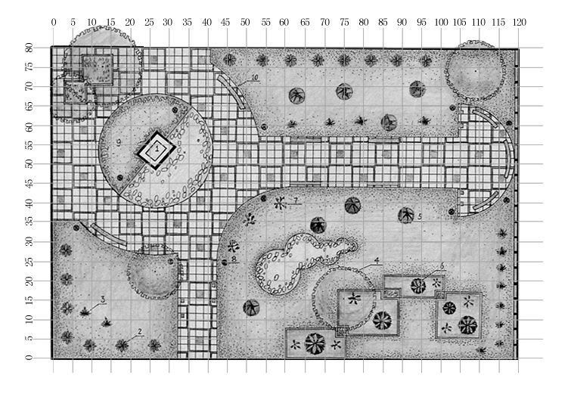
评分参考：
作图题（共100分）
1．绘出框架结构40分
2．绘出细部结构25分
3．线型分层正确15分
4．尺寸标注正确10分
5．文字标准正确10分

